
GRUPPO MOVIMENTO 5 STELLE
Via Capruzzi n° 212 – Bari

Al Signor Presidente del Consiglio Regionale
Mario LOIZZO
SEDE

Oggetto: Relazione illustrativa per la proposta di Commissione di Inchiesta regionale sugli investimenti in Acquedotto Pugliese, ai sensi dell’articolo 31 dello Statuto della Regione Puglia

I sottoscritti Antonella Laricchia, Rosa Barone, Gianluca Bozzetti, Grazia Di Bari
Consiglieri Regionali del Gruppo Movimento 5 Stelle, ai sensi dell’art. 31 dello Statuto della Regione Puglia, richiedono l’istituzione di una Commissione di studio e di inchiesta sugli investimenti in Acquedotto Pugliese.
La Commissione persegue i seguenti fini:
- indagare lo stato dell’arte dal punto di vista gestionale, finanziario e amministrativo degli investimenti del periodo 2015-2017 nonché dei ritardi degli stessi - al fine di tutelare gli interessi dei cittadini -, sulla programmazione degli interventi, sugli atti di gara, sul rilascio delle prescritte autorizzazioni amministrative;
- pervenire alla proposizione di modifiche e/o integrazioni tese ad eliminare le criticità inerenti le attività relative agli investimenti che impattano su un servizio di qualità;
- rafforzare le funzioni di trasparenza, controllo strategico e potenziamento degli aspetti gestionali che hanno dato prova di positività.

La presente proposta di legge non comporta variazioni in aumento o in diminuzione a carico del bilancio regionale.
Si allega la proposta di legge accompagnata da relazione illustrativa.
Con osservanza

Bari, ….

I Consiglieri regionali

Antonella Laricchia
Rosa Barone
Gianluca Bozzetti

Relazione illustrativa

La necessità, e non solo l’opportunità, di istituire una Commissione d’inchiesta regionale su Acquedotto Pugliese S.p.a. (di seguito AQP), società per azioni interamente partecipata dalla Regione, nasce dagli evidenti ritardi di AQP nella realizzazione degli investimenti.
E’, infatti, un dato oggettivo e incontestabile in quanto certificato dall’Autorità idrica pugliese (di seguito AIP) che nel 2016 AQP ha realizzato il 91% degli investimenti programmati e nel 2017 addirittura il 55%.
Preso atto di tutto quanto sopra, letta la relazione istruttoria del Monitoraggio dello stato di avanzamento contabile degli investimenti degli Interventi 2016 – 2019 e rimodulazione del Programma al 2022, si è dell’opinione che AQP ha l’obbligo, inoltre, di ridurre la tariffa e non solo non incrementare il tariffario nel 2018, poiché dovrebbe avere nelle sue casse le risorse derivanti dagli investimenti non fatti nel 2016 e 2017 e successive risorse anche negli esercizi successivi a seguito di investimenti ridotti, come da schemi che seguono:

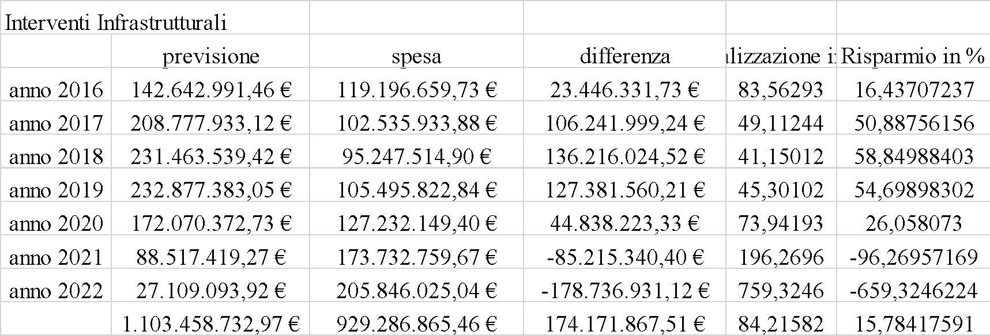
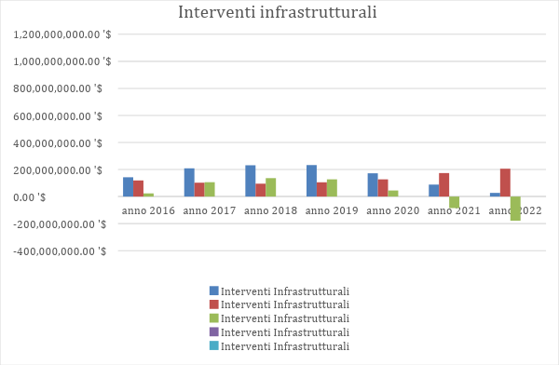

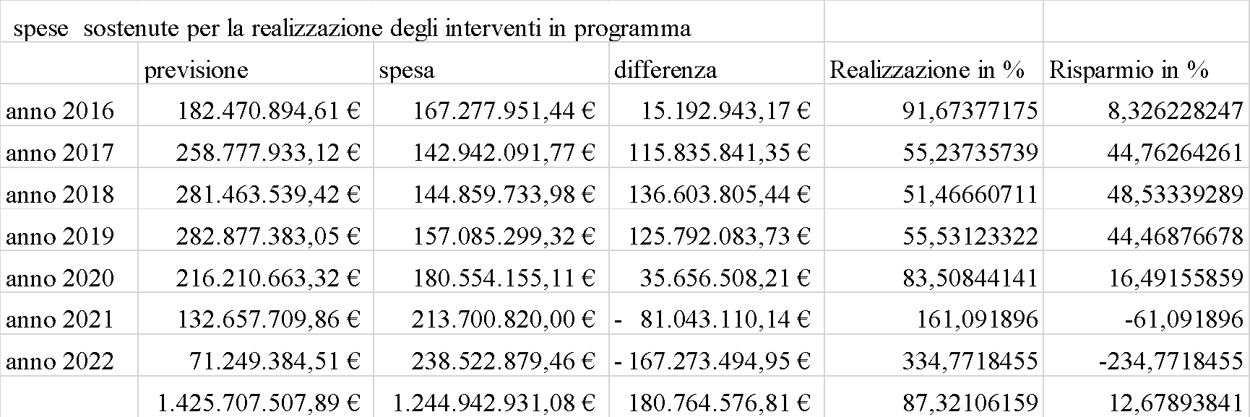
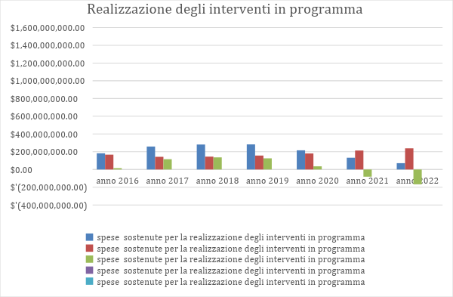

Il decremento degli investimenti, rispetto agli esercizi precedenti, ha effetti diretti sull’intero sistema economico pugliese; minori entrate da parte delle imprese appaltatrici e, quindi, minore distribuzione di reddito. E’ chiaro, anche alla luce delle teorie macroeconomiche, che gli investimenti di AQP hanno un loro peso nel PIL della Regione Puglia e, parallelamente, i minori investimenti incidono negativamente sul PIL e sui redditi delle famiglie.
Vi è, inoltre, un ulteriore aspetto legato alla qualità del servizio in quanto i minori investimenti nel servizio idrico integrato comportano un peggioramento della qualità del servizio stesso e in particolare della depurazione il cui impatto ambientale è di notevole rilievo.
La necessità di istituire una Commissione d’inchiesta è conseguenza anche della governance manageriale di AQP che non “spacchetta” gli investimenti e non chiarisce se quelli effettuati consistono in nuove opere oppure in manutenzioni straordinarie. Ne discende che tanto impatta sulla qualità del servizio poiché le nuove opere hanno una incidenza ben diversa (e maggiore) delle manutenzioni straordinarie sulle quali si deve intervenire ma con un peso e una valenza differenti rispetto alle nuove opere.
Nel complesso, quindi, la Commissione di indagine che si propone ha tra le sue competenze, accanto all’attività di vigilanza e indagine sulle attività di governance di AQP, quella di chiarire in merito ad essa quali sono stati gli investimenti per periodo 2015-2017 e quali sono le prospettive e gli investimenti del piano settennale 2018- 2014, che prevede investimenti da 1,4 miliardi (per l’esattezza: 1.384 milioni di euro): “Il piano di investimenti che sarà pubblicato dall’Autorità idrica pugliese vede una concentrazione forte di spesa soprattutto per potenziare l’acquedotto (488 milioni), il sistema delle fognature (365) e i depuratori (346 milioni), ma ci sono voci minori che offrono chiavi interessanti di lettura, come i 18 milioni per le “stazioni di disidratazione” (le tecnologie per ridurre i rifiuti dei depuratori) e i 20 milioni per i sistemi informatici, una delle specificità che aiutano l’Acquedotto Pugliese a migliorare l’efficienza” così in J. Giliberto, Acquedotto Pugliese investirà 1,4 miliardi, Il Sole24Ore, 22 agosto 2018, https://www.ilsole24ore.com/art/impresa-e-territori/2018-07-09/acquedotto-pugliese-investira-14-miliardi-165623.shtml?uuid=AE6BF9IF).
Gli altri obiettivi sono: pervenire alla proposizione di modifiche e/o integrazioni tese ad eliminare le criticità inerenti gli investimenti; rafforzare le funzioni di trasparenza e controllo strategico e potenziamento degli aspetti gestionali che hanno dato prova di positività.
Tanto anche in linea con le previsioni di cui deliberazione di Giunta regionale n. 24 del 24.01.2017, recante "Misure organizzative per la prevenzione della corruzione e per la trasparenza "Linee guida per il conferimento da parte della Regione di incarichi in enti, istituzioni e organismi di diritto pubblico o privato" e alla recente normativa nazionale in materia di anticorruzione di cui alla legge n. 190/2012 "Disposizioni per la prevenzione della corruzione e dell'illegalità nella Pubblica Amministrazione" ed ai decreti legislativi n. 33/2013 e n. 39/2013.

PROPOSTA DI LEGGE
ISTITUZIONE COMMISSIONE DI STUDIO E INCHIESTA “INVESTIMENTI IN ACQUEDOTTO PUGLIESE”

Art. 1
Istituzione e finalità

- Ai sensi dell’articolo 31 della legge regionale 12 maggio 2004, n. 7 e successive modificazioni (Statuto della Regione Puglia) e dell’articolo 15 del regolamento interno del Consiglio regionale è istituita la Commissione di studio e inchiesta denominata Investimenti in Acquedotto Pugliese (di seguito AQP) con finalità e compiti di studio, vigilanza e indagine sulla realizzazione degli investimenti in AQP, nel periodo 2015-2017, e sulle prospettiva del Piano settennale 2018-2024.

Art. 2
Competenze
- Spetta alla Commissione:
- indagare lo stato dell’arte dal punto di vista gestionale, finanziario e amministrativo degli investimenti nonché dei ritardi degli stessi, sulla programmazione degli interventi, sugli atti di gara, sul rilascio delle prescritte autorizzazioni amministrative;
- pervenire alla proposizione di modifiche e/o integrazioni tese ad eliminare le criticità inerenti le attività relative agli investimenti;
- rafforzare le funzioni di trasparenza, controllo strategico e potenziamento degli aspetti gestionali che hanno dato prova di positività.
- assumere ogni altra iniziativa di indagine e proposta per il migliore esercizio delle potestà regionali e delle funzioni anche in relazione ad una migliore e più efficiente governance di Acquedotto Pugliese.

Art. 3
Composizione e insediamento

- La Commissione è composta da Consiglieri Regionali nel rispetto delle norme del regolamento interno del Consiglio regionale previste per l’insediamento delle commissioni consiliari permanenti.
- L’Ufficio di Presidenza del Consiglio Regionale provvede alla costituzione e all’insediamento entro trenta giorni dalla data di entrata in vigore della presente legge.

Art. 4
Poteri

- La Commissione di studio e inchiesta per l’espletamento del proprio mandato, ha facoltà di audire il Presidente della Giunta regionale, gli assessori, gli organi di AQP, le organizzazioni imprenditoriali e le associazioni, gli appartenenti all’apparato regionale, nonché previo loro assenso e relativa intesa, gli esponenti della magistratura e degli Organi statali.
- La Commissione ha ampia facoltà di acquisire documentazione utile a soddisfare le finalità istitutive della stessa e può chiedere chiarimenti ed elementi integrativi sui documenti ricevuti.
- La Commissione può, inoltre, avvalersi di esperti solo a titolo gratuito.

Art.5
Elezione del Presidente – Validità delle riunioni

- La Commissione, nella sua prima riunione, elegge a scrutinio segreto il Presidente, il Vice Presidente e il Segretario. Per la prima votazione è richiesta la maggioranza assoluta dei componenti e per la successiva la maggioranza semplice.
- Il Presidente convoca e presiede la Commissione assistito dal Segretario. In caso di assenza o impedimento del Presidente, le sue funzioni sono esercitate dal Vice Presidente.
- La Commissione si riunisce di norma una volta ogni due mesi. L'avviso di convocazione con l'ordine del giorno degli argomenti da trattare è comunicato ai componenti della Commissione almeno tre giorni prima della riunione.
- La Commissione delibera a maggioranza dei membri presenti all'atto della votazione.

Art. 6
Funzioni di segreteria

- Per lo svolgimento dei propri lavori, per il supporto tecnico-amministrativo e le funzioni di segreteria la Commissione si avvale della struttura e dei servizi logistici della competente Commissione Consiliare, Commissione II, Affari Generali, Personale e Struttura degli Uffici Regionali e di Enti Regionali, Polizia Urbana e Rurale, Tempo Libero, Sport, Pesca Sportiva e Caccia, per il migliore espletamento delle proprie funzioni la Commissione, previa intesa con la Presidenza dell'Assemblea, può avvalersi della struttura del Consiglio Regionale.

Art. 7
Codice di comportamento

- I componenti della Commissione di cui all’articolo 1, i funzionari e il personale di qualsiasi ordine e grado addetti all'attività della Commissione stessa ed ogni altra persona che partecipa ai lavori della Commissione, inclusi gli auditi, sono tenuti a fornire la massima collaborazione e ad ottemperare alle richieste per consentire l’espletamento dei compiti alla stessa attribuiti.

Art. 8
Termine

- La Commissione termina i suoi lavori entro un anno dalla data della sua costituzione.
- Al termine dei lavori la Commissione redige, approva e trasmette una relazione finale al Consiglio regionale.

La presente legge è pubblicata sul Bollettino Ufficiale della Regione Puglia ai sensi e per gli effetti dell’art. 53, comma 1 della L.R. 12/05/2004, n. 7 “Statuto della Regione Puglia”.

E’ fatto obbligo a chiunque spetti di osservarla e farla osservare come legge della Regione Puglia.

